|  |  |  |  |
| --- | --- | --- | --- |
| **课题** | **§14.4《欧姆定律的应用》课堂互动学习案（一）** | **执教** | 陆子刚 |
| **备课时间** | 2016年11月23日 星期三 |
| **上课时间及课时安排** |  |
| **教学目标** | 1. 理解伏安法测电阻的设计原理；  2. 掌握伏安法测电阻的实验过程；  3. 能规范科学地操作实验；  4. 积极培养观察能力和动手操作能力；  5. 培养创新精神和集体协作精神。 | **重点与难点** | 1. 理解伏安法测电阻的设计原理；  2. 掌握伏安法测电阻的实验过程； |
| **课前准备** |  |
| **教材分析：**  伏安法测电阻是欧姆定律内容的延续，本节主要内容是利用电压表、电流表测算出小灯泡的电阻，通过实验探究去发现钨丝电阻的变化，并最终找到影响钨丝电阻变化的因素及它们之间的相互关系。  改进补充：增加伏安法测定值电阻阻值的实验。（这个内容课本上没有，但是对于学生的考查该内容比较有价值，能教给学生如何减小误差，同时为后面学习测电功率，为什么不能求电功率的平均电功率做好铺垫） | | | |

【互动学习过程】

**一、预备知识：**

欧姆定律的内容是_____________________________________________________

欧姆定律的公式是____________________________________________________

练习: 某段导体两端的电压为3V，通过它的电流为0.3A，则此导体的阻值多大？

问题: 一电阻值模糊不清的定值电阻，怎样把它的电阻测出来？

学生讨论解决问题的方法:__________________________________________________________

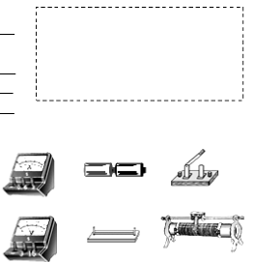

二、活动：测定定值电阻的阻值

1、实验原理是：_________________________________

2、设计出实验电路图：

3、实验所需要的器材是：_____________________

4、实验方法是:__________________________________

5、实验步骤：

6、实验数据记录：

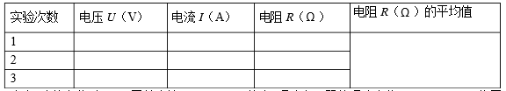

注意:连接实物时: (1)开关应处于_________状态;滑动变阻器的滑片应位于___________位置.

讨论： (1)滑动变阻器的作用：____________________________________________________；

(2) 实验中采取的减小误差的方法是________________________________________________.

例:小明利用伏安法测小灯泡的电阻(小灯泡正常发光时电压为2.5V)，已经记录的三组数据如下表:

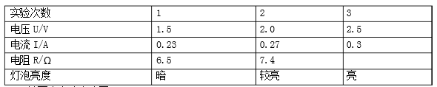

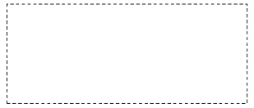(1)请画出实验电路图

（2）请你将表中的空白处帮小明补上。

(3)小明处理完数据后发现，三次测得的灯丝电阻相差较大，与其他同学交流也是同样的情况，你认为出现这种结果的原因是___________________________________________________.

(4)本实验能否把灯泡的四次的电阻值的平均值作为小灯泡的电阻?为什么?

_________________________________________________________________________________

(5)画出小灯泡的I-U图像

三、伏安法测小灯泡电阻实验时电路故障的判断：

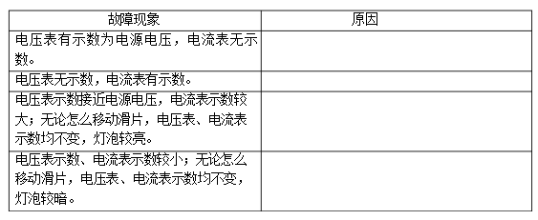

|  |  |
| --- | --- |
| **课后反思** | **“伏安法测电阻”是学习并理解欧姆定律之后的一节探究课，是对欧姆定律知识的升华，也是对电压表和电流表使用的更深一层次的练习。为以后的电学探究左打好坚实的操作基础。**  **教材处理**  **本节内容分教材开门见山的提出用“伏安法测小灯泡在不同亮度下的电阻”，我个人认为这样的安排不利于中下等学生对知识的接受和应用，所以我在进行实验探究之前用了一定的时间去让学生理解“伏安法测电阻”，所以导课时间比较长针对本课的教学目标和学生容易出现的思维障碍，本课的教法主要采用引导探究法。精心构筑体验的平台，把握“开”、“引”、“放”三个环节。“开”即开放情境、提供资源，提出课题、交给学生富有探索性的任务。“引”即在学生的探索活动遇到困难时，教师与学生共同参与实践探索，而不是超前指路、给结论，更不能“代替”学生得出结论。“放”即“放开来让学生学活”，允许学生提出不同见解，鼓励“标新立异”。**  **本课采用体验探究的学法，尽可能地创造条件，让学生自主探索、分析、归纳，突出“做中学”，在体验中去发现、去认识、去领悟。去分析，从而得到结论。** |